Prénom : ....................................... | Date : ................................................................................

 | Les lettres minuscules (06)  Les lettres « c » et « e »

- Repasse et prolonge suivant les modèles :

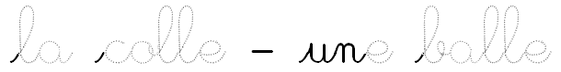

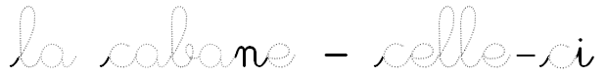

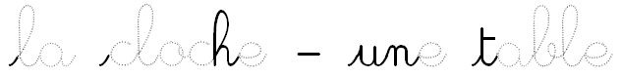

 | 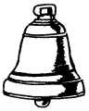 | 

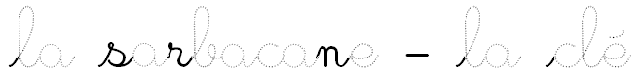

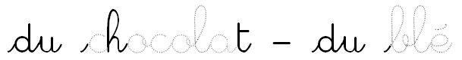

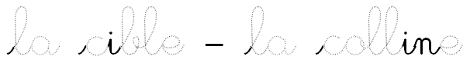

 | 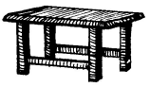 | 

